TAREAS DE LENGUAJE Y COMUNICACIÓN – LETRA L
PRIMEROS AÑOS BÁSICOS
Nombre:
Curso: 1° _____ Fecha: Semana del 04 al 08 de mayo,2020
Objetivo de aprendizaje:
• Identificar los sonidos que componen las palabras (conciencia fonológica), reconociendo, separando y combinando sus fonemas y sílabas (OA3)Leer palabras aisladas y en contexto, aplicando su conocimiento de la correspondencia letra-sonido en diferentes combinaciones (OA4)Leer textos breves en voz alta para adquirir fluidez: pronunciando cada palabra con precisión, aunque se autocorrijan en algunas ocasiones, respetando el punto seguido y el punto aparte o leyendo palabra a palabra (OA5)Escribir con letra clara, separando las palabras con un espacio para que puedan ser leídas por otros con facilidad (OA15)Comprender y disfrutar versiones completas de obras de la literatura, narradas o leídas por un adulto, como poemas (OA17)
Tarea 1: Identificación de sonido inicial.
- Te invito a recortar cada una de las imágenes y pegarlas de acuerdo a su sonido inicial.
L
M
P
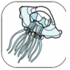

Tarea 2: Relación palabra – imagen
- Recorta las imágenes inferiores y relaciona cada palabra pegándola sobre el dibujo que corresponda.
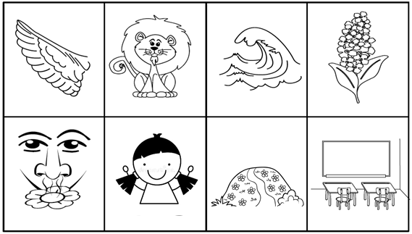
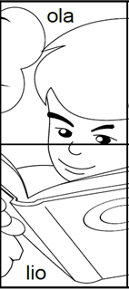
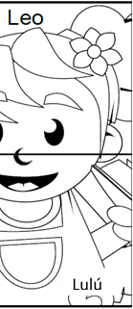
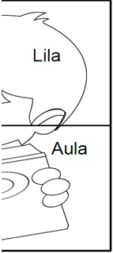
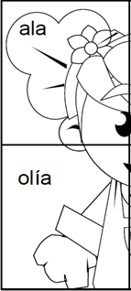
loma

